Как воспитать одарённого ребёнка

Проблема одаренности в настоящее время становится все более актуальной. Это, прежде всего, связано с потребностью общества в неординарной творческой личности. Неопределенность современной окружающей среды требует не только высокую активность человека, но и его умения, способности нестандартного поведения.
В современной психолого-педагогической литературе достаточно много статей, публикаций, затрагивающие тему одаренности не только взрослых, но и детей. В которых рассматриваются психологические проблемы, появляющихся у педагогов и родителей одаренных детей в наше время.
Данная консультация посвящена проблеме детской одаренности в художественном творчестве. Для того, чтобы дети развивались творчески и проявляли себя в различных действиях, проникли в глубь природы мы представляем ряд методов и приемов, которые способствуют развитию одаренности у детей.
Бытует мнение, что одаренные дети не нуждаются в помощи взрослых, в особом внимании и руководстве. Однако в силу личностных особенностей такие дети наиболее чувствительны к оценке их деятельности, поведения и мышления, они более восприимчивы к сенсорным стимулам и лучше понимают отношения и связи. Одаренный ребенок склонен к критическому отношению не только к себе, но и к окружающему. Поэтому педагоги, работающие с одаренными детьми, должны быть достаточно терпимы к критике вообще и к себе в частности. Для одаренных детей не существует стандартных требований (все как у всех), им сложно быть конформистами, особенно если существующие нормы и правила идут вразрез с их интересами и кажутся бессмысленными. Для них утверждение, что так принято, не является аргументом.
Главная сложность в понимании и оценке проявления, какой либо одаренности, способности в годы детства – переплетение в них возрастных и собственно индивидуальных свойств. Необычные проявления ребенка могут быть чем-то временным, связанным только с определенной порой жизни. Самая существенная задача – увидеть в признаках одаренности у детей то, что относится к свойствам возраста и является происходящим, и то более устойчивое, собственно индивидуальное, чему предстоит укорениться, развиться.
Педагогическая практика показывает, что главные задачи дошкольных образовательных организаций по-прежнему ориентированы на «среднего дошкольника», на накопление знаний, умений, навыков шаблонов стереотипов. Недостаточное внимание развитию творческого потенциала в конечном итоге приводит к духовному обнищанию общества, его культурному упадку. Раннее выявление, обучение и воспитание одаренных и талантливых детей составляет одну их главных задач совершенствования системы образования. Однако недостаточный психологический уровень подготовки педагогов для работы с детьми, проявляющими нестандартность в поведении и мышлении, приводит к неадекватной оценке их личностных качеств и всей их деятельности. Нередко творческое мышление одаренного ребенка рассматривается как отклонение от нормы или негативизм.
Одаренные дети достаточно требовательны к себе, часто ставят перед собой не осуществимые в данный момент цели, что приводит к эмоциональному расстройству и дестабилизации поведения. Такие дети нередко с недостаточной терпимостью относятся к детям, стоящим ниже их в плане развития способностей. Эти и другие особенности таких ребят влияют на их социальный статус, когда они оказываются в положении "не одобряемых". В этой связи необходимо добиваться изменения такой позиции.
Известно, что каждый ребенок талантлив. Но возникает вопрос: в чем? Как выявить его личную одаренность? В какой области наши дети чувствуют себя наиболее комфортно? Одарённость—от слова «дар» (дар природы, Божий дар).
Существует множество видов и форм одарённости, поскольку психические возможности ребёнка чрезвычайно пластичны на разных этапах его возрастного развития.
Есть разная одаренность: интеллектуальная, психомоторная, творческая и др. Чем разнообразнее детская деятельность, тем успешнее идёт разностороннее развитие ребёнка. Способности вырастают, развиваются из задатков при одном обязательном условии – деятельность, которой занимается ребёнок, должна быть связана с положительными эмоциями, иначе говоря, приносить радость, удовлетворение.
Мы хотим поделиться некоторыми подходами в развитии творческих способностей дошкольников посредством занятий изобразительной деятельностью.
Художественная одаренность предполагает два обязательных этапа:
- Ребёнок овладевает спецификой содержания и формой художественной деятельности через приобщение к мировой и отечественной культуре прошлого и настоящего.
- Опыт художественной деятельности, понимание, восприятие и оценка произведений искусства вводит ребёнка в мир общечеловеческих ценностей.
Помочь ребенку успешно преодолеть оба этапа можно лишь:
- приобщая детей к искусству мастеров;
- организуя творческую (авторскую) деятельность детей.
С самого раннего возраста дети пытаются отразить свои впечатления об окружающем мире в своём изобразительном творчестве через визуальные ощущения. «В момент, когда ребёнок остаётся один на один с бумагой и красками, чтобы нарисовать цветы, солнце, траву, он в полном смысле Создатель, Творец, и по его замыслу, как и по божьему, мир должен быть устроен красиво, гармонично» (Н. К. Величко). Есть дети, которые рисуют и видят то, что они нарисовали, а есть такие, которые рисуют и видят даже то, что не нарисовано. Если ребёнок старается выразить своё отношение или сообщить какое-либо действие, факт, придать философскую глубину, понимает больше, чем заложено во внешних признаках изображаемого явления, то мы, несомненно, считаем его одарённым.
Одарённый ребёнок оказывается способным уловить внутреннюю характеристику художественного образа, не лежащую на поверхности. Трудно определить степень творческой одарённости, ведь искусство всё условно, и какая именно степень наивности в искусстве допустима, никто ещё не определил.
Одарённые дети очень разные. Главное, что объединяет всех, таких разных «вундеркиндов» и что резко отличает их от обыкновенных детей – это высокая познавательная потребность. Традиционные формы и методы изобразительной деятельности дошкольников оказывают сдерживающее влияние в развитии познавательной деятельности одаренных детей. Поэтому необходимо познакомить детей с имеющими место в изобразительном искусстве нетрадиционными техниками, которые позволяют показать новые приемы отражения окружающей действительности в собственном художественном творчестве.
В своей работе мы используем разнообразные нетрадиционные способы рисования: принт (печать), монотипия, набрызг, рисование по мокрой бумаге, рисование свечой, кляксография, пальчиковая живопись (пальцеграфия), граттаж, гризайль, рисование с помощью пищевой плёнки, рисование фломастерами и водой, сграфито и прочее. (Приложение1).
Такое нестандартное решение развивает детскую фантазию, воображение, снимает отрицательные эмоции. Это свободный творческий процесс, когда не присутствует слово «НЕЛЬЗЯ».
Осваивая нетрадиционные методы рисования, мы пришли к выводу: если тебе нравится, когда глаза твоих детей блестят от восторга на занятиях, если ты хочешь, чтобы каждое занятие было праздником, если ты желаешь смеяться, удивляться и общаться с умными, творческими детьми – нужно больше с ними наблюдать, рисовать и импровизировать. Нетрадиционные методы рисования развивают у детей логическое и абстрактное мышление, фантазию, наблюдательность, внимание и уверенность в себе.
Для того чтобы детские рисунки получились выразительными, занятия по изодеятельности сопровождаются мелодичной, образной музыкой, которая позволяет детям расслабиться и насладиться ее легким звучанием. А если представить, что звукам соответствуют определённые цвета, а сочетаниям звуков – определенные пятна, то можно нарисовать музыку в виде свободного изображения линий, пятен, разнообразных узоров. При этом эстетические ощущения приблизят детей к миру музыки и научат их воспринимать и ощущать искусство изнутри, соотносить цвет и музыку, опираясь на различие наиболее ярких средств музыкальной выразительности (темп, динамику, ритм и др.).
Многие занятия проходят в обычной обстановке за столами, а иногда мы рисуем на большом ватмане. В тёплое время года проводятся занятия на открытом воздухе (пленер).
Еще одна инновационная технология, которую мы применяем в своей практике для развития творческих способностей у детей – это метод моделирования. Модель – это символ, предмет-заместитель, схематическое изображение предмета с его характерными признаками. В своей практике используем такие дидактические пособия, как «Модель последовательности восприятия или изображения предмета», «Предметно-схематическая модель композиции рисунка».
Использование игр и заданий с основами моделирования, способствуют развитию чувства уверенности, самостоятельности, умения общаться друг с другом и взрослыми. Такой подход к проведению занятий по изобразительной деятельности позволил избежать штампов и шаблонов при выполнении заданий и повысил творческую активность детей.
Одним из перспективных инновационных методов, способствующих развитию мышления, помогающих ребенку сформировать уверенность в собственных возможностях, стал метод проектной деятельности. Он предусматривает такую систему обучения, когда дети получают знания и овладевают умениями в процессе выполнения системы спланированных практических заданий. Метод проектов позволяет воспитывать самостоятельную и ответственную личность, развивает творческие начала и умственные способности. Метод проектной деятельности мы используем в работе со старшими дошкольниками. Этот возрастной этап характеризуется более устойчивым вниманием, наблюдательностью, а так же стремлением к совместной деятельности. Нами были разработаны и реализованы следующие проекты: «Рисуем человека в движении», «Лебединое озеро», «Русские красавицы» и др.
Работая над проектами, взаимодействуем с родителями детей, и как показала практика, чем теснее взаимосвязь педагога и родителей, тем успешнее становится ребенок.
Результатом нашей работы в этом направлении стало активное участие детей нашего детского сада в городских выставках и всероссийских и международных конкурсах детского творчества: «Удивительный мир космоса», «Любимая мамочка», «Ангел вдохновения», «Крылья творчества», «Снежный декабрь», «Моя малая Родина» и др.
Таким образом, вводить детей в «большое искусство» следует как можно раньше, создавая предпосылку для «самостоятельного вхождения» и определяя фазы этого пути: от простого к сложному, от конкретного к общему. Пройдет немного времени, и каждый ребенок, овладев техникой изображения, разнообразными графическими средствами и нетрадиционными способами рисования, будет свободно и творчески создавать изображения любых заинтересовавших его предметов и явлений, переживать радость творчества, радость создания выразительных образов.
Приложение 1

Нетрадиционные художественные техники
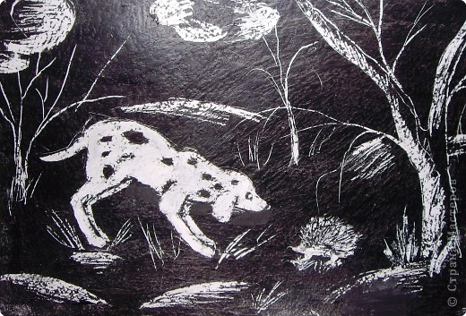
Граттаж – это способ выделения рисунка путем процарапывания пером или острым инструментом бумаги или картона, залитых тушью. Слово «Граттаж» произошло от французского grater – скрести, царапать, поэтому другое название техники – техника царапанья.
Чёрно-белый граттаж или грунтованный лист
Средства выразительности: линия, штрих, контраст.
Материалы, инструменты, оборудование: картон или плотная бумага белого цвета, свеча, широкая кисть, чёрная тушь, жидкое мыло (примерно одна капля на столовую ложку туши) или зубной порошок, мисочки для туши, палочка с заточенными концами.
Способ получения изображения: ребенок натирает свечой лист так, чтобы он весь был покрыт слоем воска. Затем на него наносится тушь с жидким мылом, либо зубной порошок, в этом случае он заливается тушью без добавок. После высыхания палочкой процарапывается рисунок.

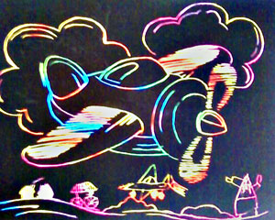
Цветной граттаж
Средства выразительности: линия, штрих, цвет.
Материалы, инструменты, оборудование: цветной картон или плотная бумага, предварительно раскрашенные акварелью либо фломастерами, свеча, широкая кисть, мисочки для гуаши, палочка с заточенными концами.
Способ получения изображения: ребенок натирает свечой лист так, чтобы он весь был покрыт слоем воска. Затем лист закрашивают гуашью, смешанной с жидким мылом. После высыхания палочкой процарапывается рисунок и при желании дорисовываются детали.

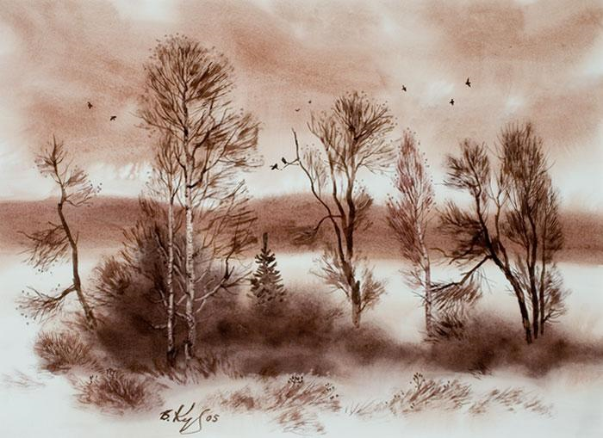
Гризайл – (от французкого gris – серый) – это одноцветный, как правило, декоративный рисунок. Игра света и тени достигается с помощью полутонов или сочетания с белым цветом.
Техника гризайл широко распространена в декоративном и прикладном искусстве: набивке (печатании рисунков) тканей и обоев, росписи фаянса. Рисунок углем или сангиной повторяет этот вид живописи. Разница лишь в цвете: изображение углем черно-белое, сангиной красно-коричневое, а гризайль – это обычно серый или синий цвет. Гризайль часто применяется в гравюре.

Рисование с помощью пищевой пленки.
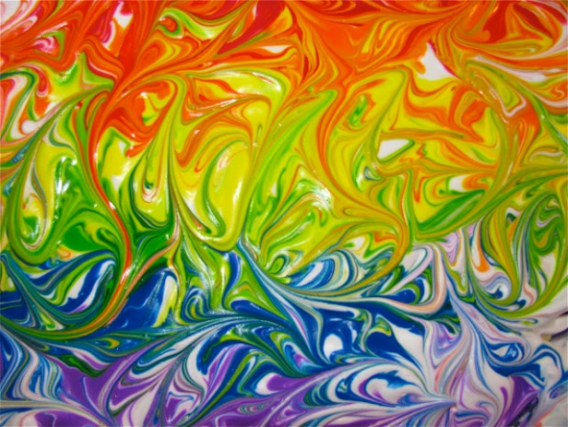
Средства выразительности: фактура, цвет, пятно, образ. Материалы, инструменты, оборудование: лист бумаги, пищевая пленка, акварель, вода.
Способ получения изображения. Своеобразие данной техники – в сырой поверхности листа и использовании пленки, образующей изящные складки. На увлажненную поверхность чистой кистью наносится акварельная краска. Цвета при этом смешиваются, образуя обобщенное яркое пятно. Затем, пока краска не высохла, на лист накладывается пищевая пленка. Важная особенность: пленка не натягивается и не разглаживается. Выразительность заключается в том, чтобы на пленке было как можно больше складок. Тогда рисунок получится более изящным и интересным. Как только краска подсохнет, пленку можно снять. Складки позволяют получить удивительный рисунок, который может стать основой фона для аппликации, его также можно дорисовать до образа, взяв складки за основу для композиции.

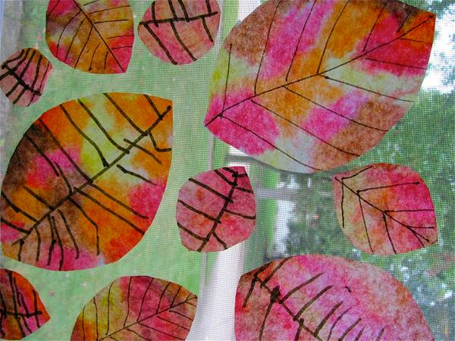
Рисование фломастерами и водой. Средства выразительности: фактура, цвет, образ. Материалы, инструменты, оборудование: лист бумаги, фломастеры, вода.
Способ получения изображения. Лист бумаги свободно раскрашивают фломастерами и затем наносят, разбрызгивая, капли воды. Вода разъедает красящий элемент фломастеров, оставляя выбеленные участки. Темы могут быть разные. Старшие дошкольники могут изобразить цветочную полянку (или космос, аквариум), для чего штрихуют лист. Далее чистой кисточкой по бумаге разбрызгивают воду. Выбеленные участки заполняют цветными пятнами – это цветы (или звезды, рыбки), потом любым цветом рисуют стебельки с листьями (или летающие тарелки, водоросли). Младшие дошкольники заполняют фон, обозначающий небо, после этого разбрызгивают воду. Капли в этом случае могут имитировать падающие снежинки или листочки.

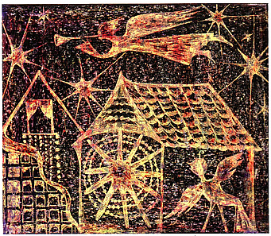
Сграфитто. Средства выразительности: фактура, объём, линия, штрих, цвет. Материалы, инструменты, оборудование: плотная бумага, простой карандаш, гелиевая ручка с пустым стержнем, цветные карандаши.
Способ получения изображения. Это необычная техника. На левой стороне будущего рисунка сначала простым карандашом выполняется простой геометрический рисунок (узор), а затем его продавливают на внешнюю сторону при помощи гелиевой ручки с пустым стержнем. На внешней стороне рисунка проявляется узор из геометрических фигур с выпуклыми краями. При помощи цветных карандашей ярких оттенков геометрические узоры заполняются цветным штрихом, не заходя на выпуклые белые края. Рисунки, выполняемые в технике сграфитто, напоминают изображения, выполненные эмалью или сканью.

